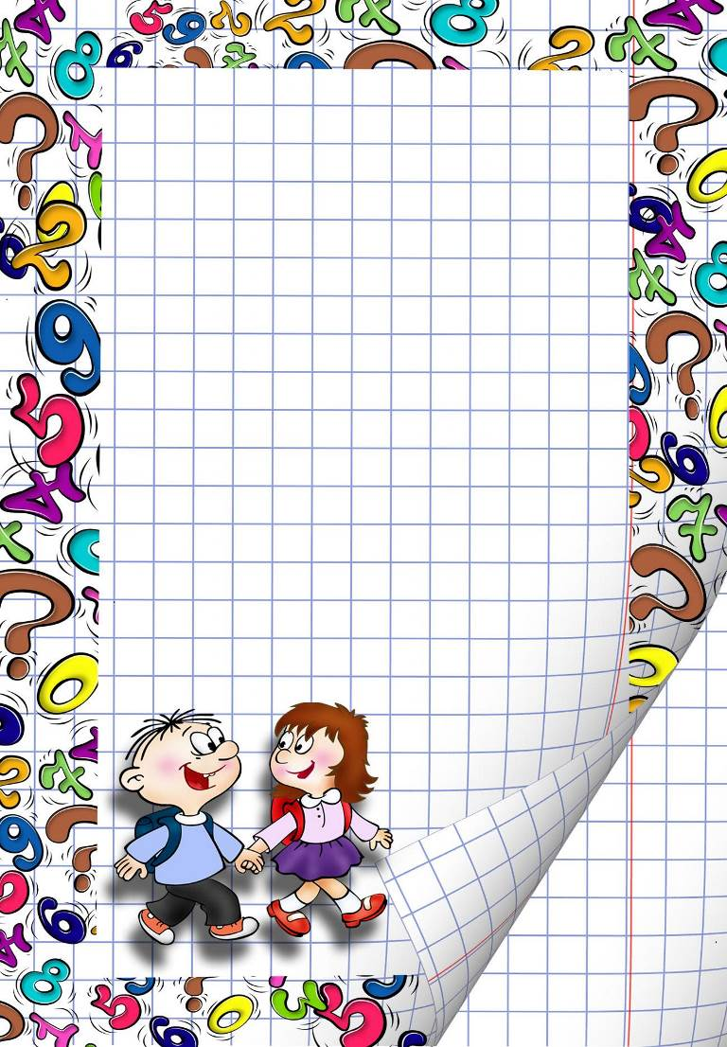

Муниципальное бюджетное дошкольное
образовательное учреждение
Курагинский детский сад №1 «Красная шапочка»
комбинированного вида

Познавательный проект на тему: «Занимательная математика»
в старшей группе «Капельки»

Выполнила: воспитатель
старшей группы
Обирина Л.П.

Актуальность.

Математика – один из наиболее сложных предметов в школьном цикле, поэтому для успешного обучения ребенка в школе уже в детском саду необходимо способствовать математическому развитию дошкольника, расширять математический кругозор, повышать качество математической подготовки к школе. Это позволит детям более уверенно ориентироваться в простейших закономерностях окружающей их действительности и активно использовать математические знания в повседневной жизни.
Математические представления должны осваиваться дошкольником последовательно, равномерно и систематически. С этой целью необходимо организовать образовательную деятельность, осуществляемую как в процессе организации различных видов деятельности (игровой, коммуникативной, трудовой, познавательно-исследовательской, продуктивной, музыкально-художественной, чтения художественной литературы), так и в ходе режимных моментов; а также самостоятельную деятельность детей с применением разнообразных игровых средств. Так же, математическое развитие детей будет более эффективно при взаимодействии с семьями детей.
Дидактическая игра и игровые упражнения с использованием наглядного материала (с помощью схем, карточек, моделей, предметов) вызывают у детей интерес, облегчают и ускоряют процесс запоминания, формируют приемы работы с памятью и мышлением, которые в наглядной и доступной форме помогают детям запомнить сложный материал.
Занимательность математическому материалу придают игровые элементы, содержащиеся в каждой задаче, логическом упражнении, развлечении, будь то шашки или самая элементарная головоломка. Включение занимательного материала в НОД по ФЭМП позволяет удерживать интерес детей к занятию, и это создает условия для повышения эмоционального отношения к содержанию учебного материала, обеспечивает его доступность и осознанность. Используемые математические приемы, сочетание практической и игровой деятельности, решение проблемно – игровых и поисковых ситуаций способствует развитию у детей элементарных математических представлений.
Чтобы научить детей дошкольного возраста любить математику, поддерживать интерес к интеллектуальной деятельности, побуждать к решению поисковых задач, необходимо творчески и с интересом подходить к организации процесса обучения, использовать разнообразие и вариативность развивающих игр с математическим содержанием.

Вид проекта: познавательно – игровой.
Срок реализации: краткосрочный (1 месяц): с 03. по 28 февраля.
Состав участников: групповой (воспитатель, дети старшей группы, родители).

Цель проекта: формирование элементарных математических представлений у детей старшего дошкольного возраста через занимательный материал в организованной и самостоятельной деятельности детей.
Задачи:
Создать условия для усвоения дошкольниками математических представлений, обеспечить успешное развитие способностей и мышления детей.
Содействовать развитию умения считать в пределах 10 в прямом порядке, правильно пользоваться порядковыми и количественными числительными.
Способствовать закреплению умения узнавать и называть геометрические фигуры.
Содействовать совершенствованию умения выделять совокупности предметов или фигур, обладающих общим свойством.
Содействовать развитию мыслительных операций: логического мышления, смекалки, зрительной памяти, воображения, умения сравнивать и анализировать.
Способствовать развитию интереса к играм, требующим умственного напряжения, интеллектуального усилия.
Способствовать воспитанию самостоятельности, умения понимать учебную задачу и выполнять ее самостоятельно.
Содействовать повышению уровня готовности детей старшего дошкольного возраста к обучению в школе.
Побуждать родителей к участию в реализации проекта и заниматься с детьми дома.

Предполагаемые результаты:
Повышение уровня математических представлений у детей старшего дошкольного возраста.
У детей выработан интерес к самому процессу познания математики.
Дети самостоятельно находят способы решения познавательных задач, стремятся к достижению поставленной цели, преодолевают трудности, умеют переносить усвоенный опыт в новые ситуации.
Активизация интереса родителей к использованию математических игр и упражнений.
Осознание родителями важности формирования элементарных математических представлений у детей с помощью занимательного материала, расширение знаний родителей о занимательном материале.

Подготовительный этап:
Определение темы проекта.
Постановка цели и задач проекта.
Подбор методической, художественной литературы по теме проекта.
Подбор дидактических, подвижных игр, физкультминуток по теме проекта.
Изготовление развивающих игр по математике.
Составление плана основного этапа проекта.
Разработка конспектов предполагаемой образовательной деятельности, викторин.
Привлечение родителей к совместной работе над проектом:
— творческое задание: подобрать математические загадки, задачки;
— помощь родителей в изготовлении дидактических игр по ФЭМП.
Оформление папки – передвижки «Математика для дошкольников».
Беседа с родителями «Как организовать игры детей дома с использованием занимательного материала»

Основной этап:
НОД согласно календарно-перспективному планированию в старшей группе:
НОД по ФЭМП «Путешествие в королевство математики»;
НОД по изобразительной деятельности: рисование «Забавные фигуры», аппликация из гороха «Волшебные цифры», лепка «Веселые цифры».
Чтение математических сказок, сказок с элементами счета: «Три медведя», «Три поросёнка», «Два медвежонка», «Двенадцать месяцев» С.Маршака, «Цветик – семицветик» В. Катаева; рассказа К. Ушинского «Четыре желания».
Заучивание стихов про цифры, считалок, загадок о геометрических фигурах и цифрах.
Раскрашивание математических раскрасок, рисование цифр.
Конструирование.
Работа со счетными палочками.
Рисование геометрических фигур на манке.
Дидактические игры с математическим содержанием: «Крестики – нолики», «Математическое лото», «Божьи коровки и ромашки», «Лабиринты», «Какие цифры потерялись», «Веселые цифры», «Математические домики», «Мозаика из крышек», «Танграм», «Волшебные круги», «Домино», «Чудесный мешочек», «тренажер «Божьи коровки».
Отгадывание загадок, занимательных вопросов, шуточных задачек, головоломок.
Подвижные игры.
Пальчиковые гимнастики.
Физкультминутки .

Заключительный этап:
Выставка развивающих игр.
Беседа «Чем мне интересны математические игры».
Самостоятельная деятельность детей в математическом уголке.
Использование дидактических игр по ФЭМП на НОД.
НОД по ФЭМП «Путешествие в королевство Математики».
Обработка и оформление материалов проекта.
Консультация для родителей «Развитие математических способностей у дошкольников».
Консультация для родителей «Игры для развития логического мышления в детском саду и дома»

Ход проекта.

Работа над проектом проходила в несколько этапов. На подготовительном этапе был составлен план реализации основного этапа проекта, подобраны методическая и художественная литература, иллюстративный материал, дидактические игры, физкультминутки, пальчиковые гимнастики. Были изготовлены развивающие игры математического содержания.
К подготовке реализации проекта были привлечены родители: с ними было проведено анкетирование, для них была оформлена папка – передвижка «Математика для дошкольников». Также родители оказали помощь в приобретении развивающих игр по математике. Родителям было дано задание: подобрать занимательный математический материал (задачки, загадки, головоломки, ребусы) и красочно его оформить.
На основном этапе реализации проекта многие занятия были связаны с темой проекта. На занятиях по развитию речи и чтению художественной литературы мы с детьми:
- читали математические рассказы и сказки с математическим содержанием: «Три поросёнка», «Три медведя», «Два медвежонка», «Двенадцать месяцев» С.Маршака, «Цветик – семицветик» В. Катаева; рассказа К. Ушинского «Четыре желания»;
- заучивали стихи про цифры, считалки, математические загадки.
На занятиях по художественному творчеству дети создавали рисунки с помощью геометрических фигур, делали «волшебные» цифры из гороха и пластилина.
На занятиях по математике и во время свободной деятельности дети работали с математическими прописями – раскрасками, делали постройки из конструктора, мозаики, «Танграма». Также дети работали со счетными палочками: собирали фигуры по образцу и по замыслу. Ребятам очень понравилось рисовать геометрические фигуры на манке.
Мы много играли в самодельные дидактические игры математического содержания:
«Крестики – нолики».
Цель: развитие внимания, памяти, умения сосредотачиваться на определенном предмете длительное время, содействовать развитию умения различать такие понятия, как «по диагонали», «вертикально», «горизонтально».
«Математическое лото».
Цель: усвоение порядка следования чисел от 1 до 9; закреплению знаний о геометрических фигурах.
«Божьи коровки и ромашки».
Цель: формирование умения сравнивать, сопоставлять числа и цифры, расставлять их в прямом порядке.
«Лабиринты».
Цель: развитие логического и пространственного мышления, многовариативности, умения достигать цели, содействовать развитию упорства и терпения.
«Какие цифры потерялись?».
Цель: развитие умения определять место того или иного числа в ряду и отношение к предыдущему и последующему числу.
«Математические домики».
Цель: формирование знаний о составе числа из двух меньших.
Головоломка «Танграм».
Цель: формирование умения детей анализировать изображения, выделять в них геометрические фигуры, разбивать целый предмет на части, и наоборот – составлять из элементов заданную модель.
«Волшебные круги».
Цель: развитие навыка счета и закрепление состава числа.
Тренажер «Божьи коровки».
Цель: формирование умения ориентироваться на игровом поле с клеточками, передвигать божью коровку в указанном направлении, определять пространственное расположение предметов: «вверху», «внизу», «справа — налево», «слева — направо».
«Веселые цифры».
Цель: формирование умения выкладывать цифры из разного подручного материала, развитие мелкой моторики.

Решали шуточные задачки, головоломки, отгадывали математические загадки. В этой работе мы использовали книжки-малышки, сделанные родителями. Вместе с детьми мы разучили и освоили новые подвижные игры, физкультминутки и пальчиковые гимнастики математического содержания.
На заключительном этапе проекта был обновлен: уголок занимательной математики, выставка совместных творческих работ родителей и детей. Также была проведено открытое занятие для педагогов ДОУ «Удивительная и занимательная математика», викторина «Умники и умницы»

Результаты проекта.
Проект предлагает систему работы с детьми, родителями по внедрению в образовательный процесс развивающих игр с математическим содержанием с целью развития логического мышления и творческих способностей у детей старшего дошкольного возраста. Формирование математических представлений и элементов логического мышления требует постоянной, планомерной и системной работы, как в совместной деятельности взрослого и ребенка, так и в самостоятельной деятельности. Развивающие игры математической направленности способствуют успешному обучению основам математики, формированию математического мышления, стимулирует развитие творческого воображения, воспитанию настойчивости, воли, усидчивости, целеустремленности.

Литература:
Детская энциклопедия «Я познаю мир». Москва, издательство АСТ,1997
Журнал «Ребёнок в детском саду» №3 2011
Журнал «Дошкольное воспитание» №5 2012
Интернет-ресурсы.
Лебеденко Е. Н. «Формирование представлений о времени» Санкт-Петербург «Детство-пресс» 2003
«Математика для дошкольников» Выпуск №2
Учебно-дидактический комплект «Игровая математика»
Шорыгина Т. А. «Точные сказки» Москва 2004 развивающая сказка «Четыре лебедя»
Шорыгина Т. А. «Точные сказки» Москва 2004 развивающая сказка «Умная неделя»

Конспект занятия по ФЭМП в старшей группе
"Удивительная и занимательная математика"

Цель: развитие интеллектуальных способностей детей старшего дошкольного возраста с помощью занимательной математики.

Задачи:
Образовательные:
1. совершенствовать навык счета в пределах 9;
2. закреплять знания детей о составе числа;
3. закрепить ориентировку в пространстве (слева, справа, впереди, сзади…) ;
4. закрепить умение отгадывать математические загадки;
5. закрепить знание геометрических фигур, сравнивать их по форме, цвету, величине;
6. учить распознавать закономерности, строить предположения, проверять их;
7. развивать умение собирать из геометрических фигур фигуру животного по схеме;
8. закрепить умение ориентироваться на плоскости листа;
9. доставить детям радость и удовлетворение от игр развивающей направленности.
Развивающие:
1. развивать логическое мышление;
2. развивать сообразительность
3. развивать память;
4. развивать внимание;
5. развивать диалогическую и монологическую речь;
Воспитательные:
1. воспитывать умение слушать и слышать воспитателя и друг друга;
2. воспитывать умение взаимодействовать и общаться в процессе совместной деятельности;
3. воспитывать умение аргументировано высказывать свое мнение, предложение.
Методические приёмы:
- Игровой (использование сюрпризных моментов).
- Наглядный (использование иллюстрации).
- Словесный (напоминание, указание, вопросы, индивидуальные ответы детей).
- Поощрение, анализ занятия.
Интерактивные технологии:
-«Корзина идей» - высказывать предположения ;
-«Работа в группах» - собрать изображение животного по схеме (игра «Танграмм»);
-«Карусель» - ответы детей при анализе занятия (что было легко, а что трудно).
Демонстрационный материал: «письма», замок с геометрическими фигурами, цифры, сказочное дерево, сказочные герои, геометрические фигуры (круг, треугольник квадрат),сказочная мелодия.
Раздаточный материал: лабиринты на каждого ребенка, набор цифр на каждого ребенка, игра «Танграмм» - набор на группу (9 наборов и 9 схем), простые карандаши, лист бумаги на каждого ребенка, наборы мелких игрушек, разноцветные ключики .
1.Организационный момент. (дети стоят полукругом, звучит сказочная мелодия)
Воспитатель:
Много сказок есть на свете
Сказки очень любят дети.
Все хотят в них побывать,
И немножко поиграть.
Перед нами в сказку дверь
Открывай её скорей.
Воспитатель:
Ребята, чтобы открыть вот этот замок, нужно подобрать ключ к замку.
Нам нужно разгадать один секрет – догадаться какая из фигур лишняя.
- Ребята, какие геометрические фигуры вы видите на замке? Есть ли здесь одинаковые фигуры? Сравните их, и скажите, чем они похожи, что есть общее? (сравнение по форме, цвету, величине)
- Чем фигуры отличаются? Как вы считаете, какая фигура лишняя?
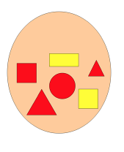
Воспитатель:
Дверь мы в сказку открываем,
В мир волшебный попадаем. (дети рассаживаются за столы)
2. Основная часть.
Воспитатель:
Отгадайте, какая первая сказка ждет нас в гости.
Вот, ребята, чудеса, посмотрите все сюда,
Как у наших у ворот, чудо-дерево растет.
Чудо-чудо, чудо-чудо, расчудесное.
Ни листочков на нем, ни цветочков на нем.
- Из какой сказки это дерево? («Чудо-дерево» К. Чуковский»)
Вот какое дерево, чудесное дерево?! Здесь висят разноцветные конверты с цифрами. Они не простые, а сказочные. Открывая конверт, мы с вами очутимся в разных сказках, а в каких вы узнаете, отгадывая загадки.
Воспитатель:
Как вы думаете, с какой цифры на конверте нужно начать?
( цифры 1)
Воспитатель:
Маленькая девочка весело бежит по тропинке к домику, что в лесу стоит.
Нужно этой девочке к бабушке скорей, отнести корзиночку, посланную ей.
- Из какой сказки эта девочка? («Красная Шапочка») Молодцы!
- Помогите Красной Шапочке добраться до домика бабушки. (Дети садятся за столы и выполняют задание «Задание в лабиринте»)
Воспитатель:
Найдите конверт со следующей цифрой с цифрой. (Конверт с цифрой 2)
Слушайте загадку:
Их приглашают с другом Геной на день рожденье непременно,
И любит каждую букашку забавный, добрый ….. Чебурашка.
- Правильно. Из какой сказки этот герой? («Крокодил Гена»)
- Чебурашка очень любит играть в игру «Скажи наоборот». Давайте мы с вами поиграем в эту игру.
Воспитатель:
- если стол выше стула, то стул… (ниже стола).
- если 2 > 1, то 1 < … ( 2).
- если Саша вышел из дома раньше Миши, то Миша вышел из дома…(позже).
- если река глубже ручейка, то ручеек… (мельче реки).
- если правая рука справа, то левая… (слева).
- если дерево высокое, то кустарник… (ниже).
- если ветка тонкая, то дерево… (толстое).
- если дорога широкая, то тропинка… (узкая).
- если гольфы длинные, то носки… (короткие).
- если слон большой, то мышка… (маленькая).
- если солнышко светит днем, то луна светит… ( ночью).
- если огонь горячий, то лед… (холодный).
- если сестра старше брата, то брат …?
А еще Чебурашка с Геной любят игру «Ничего не говори, лишь руками покажи»
Мы с вами тоже поиграем в эту игру.
Воспитатель говорит: «Высоко! Далеко! Низко! Близко! Слева! Справа! Широко! Узко!»
Дети показывают эти пространственные ориентиры.
- Найдите конверт со следующей цифрой. (Конверт с цифрой 3).
Воспитатель:
Слушайте загадку.
Деревянным острым носом всюду лезет он без спроса,
Даже дырку на картине носом сделал….. Буратино.
- Из какой сказки этот герой? («Золотой ключик»)
- В сказке Мальвина учила Буратино решать задачки, но у Буратино не получалось.
Давайте поможем ему решить эти задачки.
У домика утром два зайца сидели
И дружно веселую песенку пели.
Один убежал, а второй вслед глядит
Сколько у домиков зайцев сидит? (1)
На крыльце сидит щенок
Греет свой пушистый бок.
Прибежал еще один
И уселся рядом с ним.
Сколько стало щенят? (2)
Не поедет без приказа
Ни кондуктор, ни шофер.
Люди смотрят в оба глаза,
А во сколько светофор? (3)
Я рисую Кошкин дом
Три окошка, дверь с крыльцом.
Наверху еще окно, чтобы не было темно.
Посчитай окошки
В домике у кошки. (4)
У стены стоят кадушки
В каждой ровно по лягушке.
Если было пять кадушек
Сколько было в них лягушек? (5)
Воспитатель:
А еще Мальвина любит загадывать математические загадки, загадки на смекалку, которые Буратино никак не смог отгадать. Поможем ему?
Это число обозначает, сколько голов было у Змея Горыныча? (3)
Бежали 40 волков. Сколько у них на шее хвостов? (ни одного).
Наступил декабрь. Распустились 3 ромашки, а потом еще одна. Сколько цветов распустилось? (ни одного)
- Фигура, у которой нет углов?
- Сколько ушей у двух мышей?
- Сколько рогов у двух коров?

Найдите конверт со следующей цифрой ( 4).
Слушайте загадку:
Он не знает ничего, вы все знаете его.
Мне ответьте без утайки. Как зовут его? ... Незнайка.
- Из какой сказки этот герой? («Незнайка и его друзья»).
Незнайка жил в цветочном городе. И вот однажды в городе подул сильный ветер и перепутал все цифры. Незнайка решил поставить цифры по порядку, но не знал как. И пока он их расставлял, цифры поссорились.
Случай странный, случай редкий, цифры в ссоре.
Вот те на.
Со своей стоять соседкой не желает ни одна,
Нужно цифры помирить.
И их строй восстановить.
Как можно помирить цифры?
Что нужно сделать, чтобы они встали в нужном порядке?
Ответ детей:
Выстроить числовой ряд.
- Ребята вы согласны? Давайте все вместе построим числовой ряд.
Игра «По порядку становись!»
Дети берут по одной цифре, гуляют по группе, а по команде «По порядку становись!» -строятся по порядку. Когда дети выстроили числовой ряд, задаются вопросы.
- Ребята, а давайте проверим, какое число вы поставили между числами 7 и 9?
Ответ детей: Восемь.
- Все согласны?
- Назовите соседей числа 6, 2, 4, 9;
- Назовите число, которое больше числа 3 на 1.
- Назовите число, которое больше числа 5 на 1.
Молодцы, помогли Незнайке помирить все цифры.
Воспитатель:
С какой цифрой следующей конверт (с цифрой 5).
Слушайте загадку:
Носик круглый, пятачком, им в земле удобно рыться.
Хвостик маленький, крючком, вместо туфелек – копытца.
Трое их – до чего же братья дружные похожи.
Отгадайте без подсказки. Кто герои этой сказки? («Три поросенка»)
- Правильно! Поросята жили в лесу, они решили завести себе новых друзей, а вот каких, вы узнаете, собрав из геометрических фигур фигуру животного по схеме (танграм) . Давайте вспомним правила игры (фигуры не накладывать друг на друга, лишних фигур не должно остаться)
Кто новые друзья поросят? (Лиса, верблюд, кошка, собака)
Физминутка:
Треугольник - прошагай,
Квадрат - приседай,
Ну, а если круг дружок - выполняй скорей прыжок.
Найдите конверт со следующей цифрой ( 6).
Воспитатель:
Слушайте загадку:
Толстяк живёт на крыше, летает всех он выше.
Если ляжешь рано спать, ты с ним можешь поболтать.
Прилетит к тебе в твой дом, живой весёлый … Карлсон.
- Из какой сказки этот герой? («Малыш и Карлсон, который живет на крыше»)
Однажды Карслон принес Малышу различные фигурки игрушек и они придумали новую игру «Рассели игрушки»:
в центре листа девочка на велосипеде ;
в левый верхний угол слон;
в правый нижний угол корабль;
в левый нижний угол лошадка;
в правый верхний угол машина.
- Молодцы! Вот мы и побывали с вами в разных сказках и помогли сказочным героям.
Рефлексия:
Воспитатель:
-С какими сказочными героями вы повстречались?
- Какое из заданий для вас было самым лёгким.
-А что вызвало трудности?
Ребята, вы меня порадовали своими результатами. Сказочные герои отправили вам подарок - разноцветные ключики.
Самые активные берут ключики красного цвета. Кому активности или смелости не хватило, берут ключики жёлтого цвета.

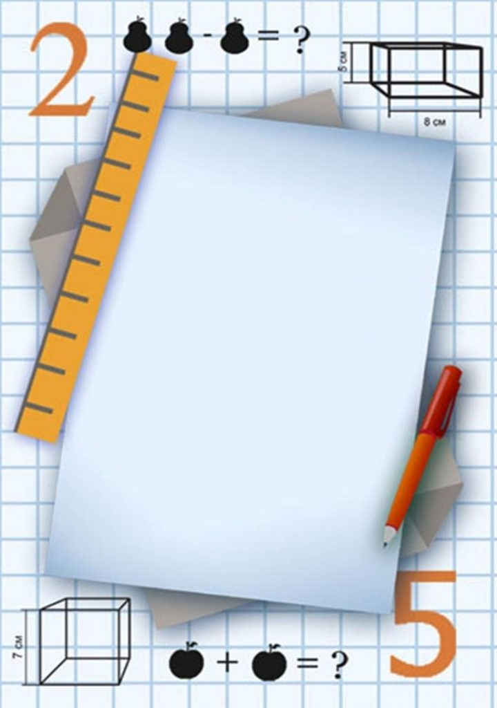

Консультация
для родителей
«Развитие математических
способностей у дошкольников»

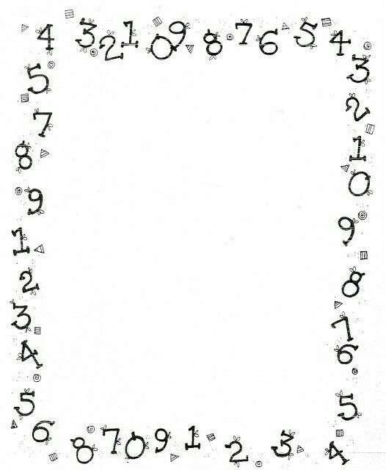

Обучению дошкольников началам математики должно отводиться важное место. Это вызвано целым рядом причин (особенно в наше время): началом школьного обучения, обилием информации, получаемой ребенком, повышением внимания к компьютеризации уже с дошкольного возраста, стремлением родителей в связи с этим как можно раньше научить ребенка узнавать цифры, считать, решать задачи. Взрослые зачастую спешат дать ребенку набор готовых знаний, суждений, который он впитывает как губка, например, научить ребенка считать до 100, до 1000 и. т. д. , не овладев полным знанием в пределах 10. Однако всегда ли это дает ожидаемый результат? Скажем, надо ли заставлять ребенка заниматься математикой, если ему скучно?
Основное усилие и педагогов и родителей должно быть направлено на то, чтобы воспитать у дошкольника потребность испытывать интерес к самому процессу познания, к преодолению трудностей, к самостоятельному поиску решений. Важно воспитать и привить интерес к математике.
Знакомство с величиной, формой, пространственными ориентирами начинается у ребенка очень рано, уже с младенческого возраста. Он на каждом шагу сталкивается с тем, что нужно учитывать величину и форму предметов, правильно ориентироваться в пространстве, тогда как долго может не испытывать, например, потребности в счете. Поэтому первостепенное значение имеют те знания, к усвоению которых ребенок наиболее предрасположен.
Вместе с тем принципиально важно, чтобы математика вошла в жизнь детей не как теория, а как знакомство с интересным новым явлением окружающего мира. Не допустить вербализма, формальности, знаний ребенка. Весь процесс обучения должен быть настроен на как можно более раннее возникновение «почему?». Это возникновение интереса к процессу, к причине, первые «открытия», горящие глаза, и желание узнать «еще и еще». Здесь закладывается мотивационная база дальнейшего развития личности, формируется познавательный интерес, желание узнать что-то новое.
Черпать свои знания по математике ребенок должен не только с занятий по математике в детском саду, но и из своей повседневной жизни, из наблюдений за явлениями окружающего его мира. Здесь на первое место выходите вы, родители ребенка.

Здесь ваша помощь неоценима, помощь родителей, которые желают внести свою лепту в дело развития и воспитания собственного ребенка. Совместный поиск решения проблем, помогает организовать обучение детей и взрослых, которое не только способствует лучшему усвоению математики, но и обогащает духовный мир ребенка, устанавливает связи между старшими и младшими, необходимые им в дальнейшем для решения жизненных проблем.
Еще раз напоминаем мамам и папам, бабушкам и дедушкам , что принудительное обучение бесполезно и даже вредно. Выполнение заданий должно начинаться с предложения: «Поиграем?».
Обсуждение заданий следует начинать тогда, когда малыш не очень возбужден и не занят каким-либо интересным делом: ведь ему предлагают поиграть, а игра - дело добровольное!
Пожертвуйте ребенку немного своего времени, и не обязательно свободного: по дороге в детский сад или домой, на кухне, на прогулке и даже в магазине, когда одеваетесь на прогулку и. т. д. Ведь в программе по ФЭМП для детских садов выделены основные темы «Количество и счет», «Величина», «Форма», «Ориентировка в пространстве и времени». Согласитесь, всем этим понятиям вы можете уделить внимание и в повседневной жизни.
«Форма»
Обращайте внимание детей на форму различных предметов в окружающем мире, их количество. Например, тарелки круглые, скатерть квадратная, часы круглые. Для старших: спросите, какую фигуру по форме напоминает тот или иной предмет. Выбери предмет похожий по форме на ту или иную фигуру.
«Количество и счет»
Спросите чего у них по два: две руки, две ноги, два уха, два глаза, две ступни, два локтя, пусть ребенок покажет их. И чего по одному.
Поставьте чашки, спросите, сколько нужно поставить тарелок, положить ложек, вилок, если будут обедать 3 или 4 человека. С какой стороны должна лежать ложка, вилка. Принесли домой фрукты, яблоки и груши. Спросите, чего больше? Что для этого нужно сделать. Напоминаем, что это можно сделать без счета, путем
попарного сопоставления. Если пересчитать, то можно сравнить числа (груш больше, их 5, а яблок меньше, их 4.) Варите суп, спросите, какое количество овощей пошло, какой они формы, величины. Построил ваш ребенок 2 башенки, домики, спросите какой выше, ниже.

«Величина»
По дороге в детский сад или домой рассматривайте деревья (выше-ниже, толще-тоньше). Рисует ваш ребенок. Спросите его о длине карандашей, сравните их по длине, чтоб ребенок в жизни, в быту употреблял такие слова, как длинный-короткий, широкий — узкий (шарфики, полотенца, например), высокий-низкий (шкаф, стол, стул, диван); толще-тоньше (колбаса, сосиска, палка). Используйте игрушки разной величины(матрешки, куклы, машины), различной длины и толщины палочки, карандаши, куски веревок, ниток, полоски бумаги, ленточки… Важно чтобы эти слова были в лексиконе у детей, а то все больше, до школы, употребляют большой-маленький. Ребенок должен к школе пользоваться правильными словами для сравнения по величине.
Во время чтения книг обращайте внимание детей на характерные особенности животных (у зайца — длинные уши, короткий хвост; у коровы — четыре ноги, у козы рога меньше, чем у оленя). Сравнивайте все вокруг по величине.
«Знакомство с цифрами»

Дети знакомятся с цифрами. Обращайте внимание на цифры, которые окружают нас в повседневной жизни, в различных ситуациях, например на циферблате, в календаре, в рекламной газете, на телефонном аппарате, страница в книге, номер вашего дома, квартиры, номер машины.
Предложите ребенку вместе с вами рассмотреть цифры на телефоне, назвать их сначала в прямом, а потом в обратном порядке, сказать номер своего телефона; поинтересоваться, есть ли в номере одинаковые цифры. Попросите отсчитать столько предметов (любых), сколько показывает цифра, или покажи ту цифру, сколько предметов(сколько у тебя пуговиц на кофточке).
Приобретите ребенку игру с цифрами, любую, например «Пятнашки». Предложите разложить цифры по порядку, как идут числа при счете.
Поиграйте в игру «Кто больше найдет цифр в окружении?» вы или ребенок. Предложите поиграть в игру «Какое число пропущено?» Ребенок закрывает глаза, а вы в этот момент убираете одну из карточек с цифрой, соединив так, чтоб получился непрерывный ряд. Ребенок должен сказать, какой карточки нет, и где она стояла.

«Ориентировка в пространстве и времени»

Дети учатся не только считать, но и ориентироваться в пространстве и времени. Обращайте на это внимание в повседневной жизни. Спрашивайте ребенка, что находится слева, справа от него, впереди-сзади. Обращайте внимание на то, когда происходит те или иные события, используя слова: вчера, сегодня, завтра(что было сегодня, что было вчера и что будет завтра). Называйте день недели, спрашивайте его; а какой был вчера, будет завтра. Называйте текущий месяц, если есть в этом месяце праздники или знаменательные даты, обратите на это внимание. Поиграйте в игру «Найди игрушку». Спрячьте игрушку, «Раз, два, три — ищи!» — говорит взрослый. Ребенок ищет, найдя, он говорит где она находилась, используя слова «на», «за», «между», «в».
Обратите внимание детей на часы в вашем доме, особенно на те, что установлены в электроприборах, например в телевизоре, магнитофоне, стиральной машине. Объясните, для чего они. Обращайте внимание ребенка на то, сколько минут он убирает постель, одевается, спросите, что можно сделать за 3 или 5 минут.

«Знакомство с монетами»

Познакомьте детей с деньгами, монетками. Чтоб ребенок знал, сколько рублей содержится в той или иной монете, цифра на монете обозначает количество рублей, что количество монет не соответствует количеству рублей (денег).
В непосредственной обстановке, на кухне, вы можете ребенка познакомить с объемом (вместимостью сосудов), сравнив по вместимости разные кастрюли и чашки.
Так, в непосредственной обстановке, жертвуя небольшим количеством времени, вы можете приобщить ребенка ко многим математическим понятиям, способствовать их лучшему усвоению, поддерживая и развивая интерес к математике.

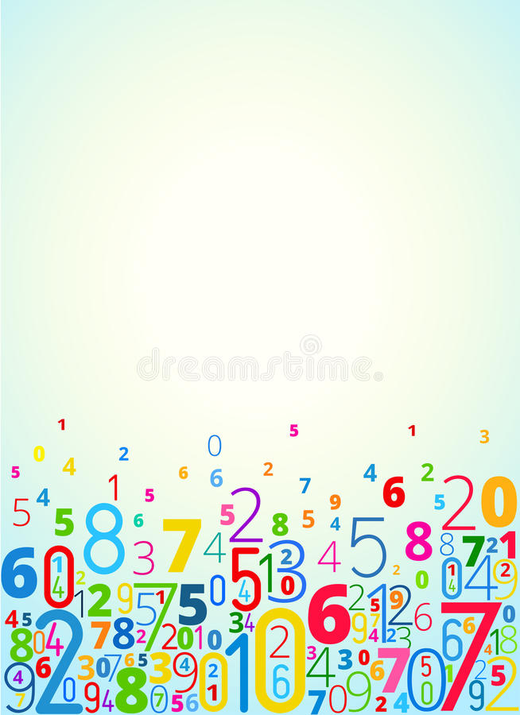

Консультация для родителей
«Игры для развития
логического мышления
в детском саду и дома»

И родители, и педагоги знают, что математика — это мощный фактор интеллектуального развития ребенка, формирования его познавательных и творческих способностей. Известно и то, что от эффективности математического развития ребенка в дошкольном возрасте зависит успешность обучения математике в начальной школе.
Многие родители полагают, что главное при подготовке к школе это познакомить ребенка с цифрами и научить его писать, считать, складывать и вычитать (на деле это обычно выливается в попытку выучить наизусть результаты сложения и вычитания в пределах 10). Однако при обучении математике по учебникам современных развивающих систем (система Л. В. Занкова, система В. В. Давыдова, система «Гармония», «Школа 2100» и др.), эти умения очень недолго выручают ребенка на уроках математики. Запас заученных знаний кончается очень быстро, и несформированность собственного умения продуктивно мыслить (то есть самостоятельно выполнять указанные выше мыслительные действия) очень быстро приводит к появлению «проблем с математикой».
В современных обучающих программах начальной школы важное значение придается логической составляющей. Развитие логического мышления ребенка подразумевает формирование логических приемов мыслительной деятельности, а также умения понимать и прослеживать причинно-следственные связи явлений и умения выстраивать простейшие умозаключения на основе причинно-следственной связи.
Ребенок с развитым логическим мышлением всегда имеет больше шансов быть успешным в математике, даже если он не был заранее научен элементам школьной программы (счету, вычислениям и т. п.).
Однако не следует думать, что развитое логическое мышление — это природный дар, с наличием или отсутствием которого следует смириться.

Существует большое количество исследований, подтверждающих, что развитием логического мышления можно и нужно заниматься (даже в тех случаях, когда природные задатки ребенка в этой области весьма скромны). Прежде всего разберемся в том, из чего складывается логическое мышление.
Логические приемы умственных действий — сравнение, обобщение, анализ, синтез, классификация, сериация, аналогия, систематизация, абстрагирование — в литературе также называют логическими приемами мышления. При организации специальной развивающей работы над формированием и развитием логических приемов мышления наблюдается значительное повышение результативности этого процесса независимо от исходного уровня развития ребенка.
Для выработки определенных математических умений и навыков необходимо развивать логическое мышление дошкольников. Поэтому необходимо научить ребенка решать проблемные ситуации, делать определенные выводы, приходить к логическому заключению. Решение логических задач развивает способность выделять существенное, самостоятельно подходить к обобщениям.
Логические игры математического содержания воспитывают у детей познавательный интерес, способность к творческому поиску, желание и умение учиться. Необычная игровая ситуация с элементами проблемности, характерными для каждой занимательной задачи, всегда вызывает интерес у детей.
Занимательные задачи способствуют развитию у ребенка умения быстро воспринимать познавательные задачи и находить для них верные решения. Дети начинают понимать, что для правильного решения логической задачи необходимо сосредоточиться, они начинают осознавать, что такая занимательная задачка содержит в себе некий «подвох» и для ее решения необходимо понять, в чем тут хитрость.

В условиях ДОУ существует множество настольно-печатных, дидактических игр и дидактических пособий, направленных на развитие логического мышления, которые используются как на занятиях, так и в самостоятельной деятельности детей, но важно понимать, что именно домашняя обстановка способствует полному раскрепощению ребенка, дома он усваивает материал в индивидуальном для себя темпе, закрепляет знания, полученные в детском саду. И здесь немаловажная роль отводится родителям.
Приведем примеры логических задач, игр и упражнений, которые активно используются на занятиях по формированию элементарных математических представлений в ДОУ. Но они настолько просты, что у родителей есть возможность использовать их и при домашнем закреплении полученного материала.
Логические задачи.
1. Саша ел яблоко большое и кислое. Коля — большое и сладкое. Что в яблоках одинаковое, что разное?
2. Маша и Нина рассматривали картинки. Одна в журнале, другая в книге. Где рассматривала Нина, если Маша не рассматривала в журнале?
3. Толя и Игорь рисовали. Один — дом, другой — ветку с листьями. Что рисовал Толя, если Игорь не рисовал дом?
4. Под елкой цветок не растет,
Под березой не растет грибок.
Что растет под елкой?
5. Все рыбы дышат жабрами. Щука – это рыба! Что из этого следует?
6. Некоторые мальчики любят играть в футбол. Значит ли это, что все, кто любит играть в футбол – мальчики?
Если ребенок не справляется с решением задачи, то, возможно он еще не научился концентрировать внимание и запоминать условие, в этом случае родитель может помочь ему сделать выводы уже из условия задачи. Прочитав первое условие, взрослый должен

спросить, что ребенок узнал, что понял из него, так же
после второго предложения и т.д. Вполне возможно, что к концу условия ребенок догадается, какой должен быть ответ.
Обычные загадки, созданные народной мудростью, также способствуют развитию логического мышления ребенка:
Два конца, два кольца, а посередине гвоздик? (ножницы).
Висит груша, нельзя скушать? (лампочка).
Зимой и летом одним цветом? (ёлка).
Сидит дед, во сто шуб одет; кто его раздевает, тот слезы проливает? (лук).
Логические игры.
Назови одним словом
Ребенку зачитывают слова и просят назвать их одним словом.
Например: лиса, заяц, медведь, волк — дикие животные;
лимон, яблоко, банан, слива — фрукты.
Для детей старшего возраста можно видоизменить игру, давая обобщающее слово и предлагая им назвать конкретные предметы, относящиеся к обобщающему слову. Транспорт — …, птицы — …
Классификация
Ребенку дают набор картинок с изображением различных предметов. Взрослый просит рассмотреть их и разложить на группы, т.е. подходящие с подходящими.
Найди лишнее слово
Прочитайте ребенку серию слов. Предложите определить, какое слово является «лишним».
Примеры:
Старый, дряхлый, маленький, ветхий;
Храбрый, злой, смелый, отважный;
Яблоко, слива, огурец, груша;
Молоко, творог, сметана, хлеб;
Час, минута, лето, секунда;
Ложка, тарелка, кастрюля, сумка;

Платье, свитер, шапка, рубашка;
Мыло, метла, зубная паста, шампунь;
Береза, дуб, сосна, земляника;
Книга, телевизор, радио, магнитофон.
Чередование
Предложите ребенку нарисовать, раскрасить или нанизать бусы. Обратите внимание, что бусинки должны чередоваться в определенной последовательности. Таким образом, можно выложить забор из разноцветных палочек и т.д.
Сравнение предметов (понятий)
Ребенок должен представлять себе то, что он будет сравнивать. Задайте ему вопросы: «Ты видел муху? А бабочку?». После таких вопросов о каждом слове предложите их сравнить. Снова задайте вопросы: «Похожи муха и бабочка или нет? Чем они похожи? А чем отличаются друг от друга?»
Дети особенно затрудняются в нахождении сходства. Ребенок 6-7 лет должен правильно производить сравнение: выделять и черты сходства, и различия, причем по существенным признакам.
Пары слов для сравнения: муха и бабочка; дом и избушка; стол и стул; книга и тетрадь; вода и молоко; топор и молоток; пианино и скрипка; шалость и драка; город и деревня.
Отгадывание небылиц.
Взрослый рассказывает о чем-то, включая в свой рассказ несколько небылиц. Ребенок должен заметить и объяснить, почему так не бывает.
Пример:
Я вот что хочу вам рассказать. Вот вчера — иду я по дороге, солнышко светит, темно, листочки синие под ногами шуршат. И вдруг из-за угла как выскочит собака, как зарычит на меня: «Ку-ка-ре-ку!» — и рога уже наставила. Я испугался и убежал. А ты бы испугался?
Иду я вчера по лесу. Кругом машины ездят, светофоры мигают.
Вдруг вижу — гриб. На веточке растет. Среди листочков зеленых спрятался. Я подпрыгнул и сорвал его.
Пришел я на речку. Смотрю — сидит на берегу рыба, ногу на ногу закинула и сосиску жует. Я подошел, а она прыг в воду — и уплыла.
Представленные игры это лишь малая часть из существующего разнообразия игр для развития умственных способностей. Большое значение в развитии основ логического мышления дошкольников придается использованию таких обучающих игр, как «Палочки Кюизенера» и «Блоки Дьенеша». Разработано множество пособий по их использованию как в помощь педагогам, так и в помощь родителям. На сегодняшний день существует огромное количество печатных изданий с упражнениями на развитие логического мышления, где приводятся всевозможные задания для развития детей. Не забывайте о классике логических игр: крестиках-ноликах, морском бое, шахматах, уголках и нардах.
Для подобных занятий не обязательно отводить специальное время для, можно тренироваться в любом месте. Например, во время прогулки или похода из детского сада домой. Но это не только математическая тренировка, это также и прекрасно проведенное время вместе с собственным ребенком. Однако в стремлении к изучению основ математики важно не переусердствовать. Самое главное — это привить дошкольнику интерес к познанию. Для этого занятия по математике должны проходить в увлекательной игровой форме и не занимать много времени.
Таким образом, за два года до школы можно оказать значимое влияние на развитие математических способностей дошкольника. Даже если ребенок не станет непременным победителем математических олимпиад, проблем с математикой у него в начальной школе не будет, а если их не будет в начальной школе, то есть все основания рассчитывать на их отсутствие и в дальнейшем.

